「顔の見えないコミュニケーション」 プリント①
年 組 番 氏名

◆ネット上のコミュニケーション
相手に誤解されないように、メッセージを書き変えましょう。
◆メッセージ①

サトコ 最近遊びすぎじゃない？ →

トオル ヒロシ、マジ最悪。 →

◆メールや掲示板などの書き込みについての決意

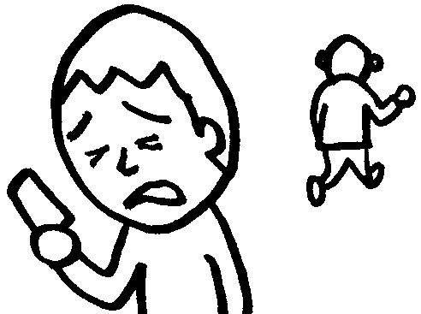

◆今日の学習は、これからの生活でどのように役立てることができますか。

